**江苏省仪征中学2022-2023学年度第一学期高三数学学科导学案**

**1.数列的概念及简单表示法**

研制人：张顺军 审核人：陈宏强

班级：___________ 姓名：___________学号：________授课日期：

**【课标要求】**

1. 了解数列的概念和几种简单的表示方法(列表、图象、通项公式)；
2. 了解数列是自变量为正整数的一类特殊函数.

**【基础训练】**

1.判断下列结论正误(在括号内打“√”或“×”)

(1)相同的一组数按不同顺序排列时都表示同一个数列.(　　)

(2)1，1，1，1，…，不能构成一个数列.(　　)

(3)任何一个数列不是递增数列，就是递减数列.(　　)

(4)如果数列{*an*}的前*n*项和为*Sn*，则对任意*n*∈**N**\*，都有*an*＋1＝*Sn*＋1－*Sn*.(　　)

2.在数列{*an*}中，*a*1＝1，*an*＝1＋(*n*≥2)，则*a*5等于(　　)

A. B. C. D.

3.根据下面的图形及相应的点数，写出点数构成的数列的一个通项公式*an*＝_______.

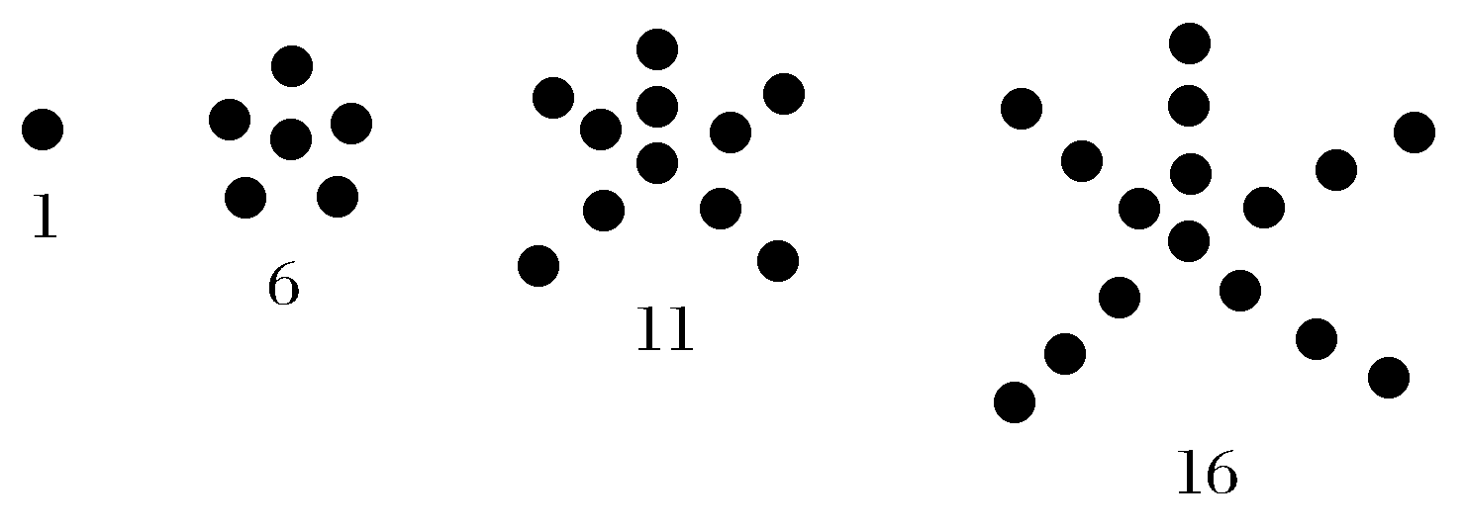

4.若数列{}的前*n*项和为S*n*＝，则数列{}的通项公式是=______.

5. 数列的通项公式，前项和为，则=___．

6.若数列中的最大项是第项，则=____________．

**【知识梳理】**

1.数列的定义

2.数列的分类

3.数列的表示

4.数列的通项公式

**【例题精讲】**

**考点一　由数列的前几项求数列的通项（**

例1． (1)已知数列的前4项为2，0，2，0，则依此归纳该数列的通项不可能是(　　)

A.*an*＝(－1)*n* **－**1＋1 B.*an*＝C.*an*＝2sin D.*an*＝cos(*n*－1)π＋1

(2)已知数列{*an*}为，，－，，－，，…，则数列{*an*}的一个通项公式是

________.

**考点二　由an与Sn的关系求通 项**

例2．(1)已知数列{*an*}的前*n*项和*Sn*＝2*n*2－3*n*，则数列{*an*}的通项公式*an*＝________.

(2)记*Sn*为数列{*an*}的前*n*项和.若*Sn*＝2*an*＋1，则*S*6＝________.

**考点三　由数列的递推关系求通 项**

例3．(1)在数列{*an*}中，*a*1＝2，*an*＋1＝*an*＋ln，则*an*等于(　　)

A.2＋ln *n* B.2＋(*n*－1)ln *n* C.2＋*n*ln *n* D.1＋*n*＋ln *n*

(2)若*a*1＝1，*nan*－1＝(*n*＋1)*an*(*n*≥2)，则数列{*an*}的通项公式*an*＝________.

(3)设是数列的前项和，且,则*___________*．

(4)若数列{*an*}满足*a*1＝1，*an*＋1＝，则*an*＝________.

**考点四　数列的性质 数列的数列的性质性**

例4．(1)数列{*an*}的通项*an*＝，则数列{*an*}中的最大项是(　　)

A.3 B.19 C. D.

(2)若*an*＝*n*2＋*kn*＋4且对于*n*∈**N**\*，都有*an*＋1>*an*成立，则实数*k*的取值范围是________.

(3)数列{*an*}满足*an*＋1＝*a*1＝，则数列的第2022项为________.

**【课堂小结】**

**江苏省仪征中学2022-2023学年度第一学期高三数学学科作业**

**1.数列的概念及简单表示法**

研制人：张顺军 审核人：陈宏强

班级：____________姓名：____________学号：________时长：60分钟

1.数列1，3，6，10，15，…的一个通项公式是(　　)

A.*an*＝*n*2－(*n*－1) B.*an*＝*n*2－1

C.*an*＝ D.*an*＝

2.已知数列{*an*}满足：任意*m*，*n*∈**N**\*，都有*an*·*am*＝*an*＋*m*，且*a*1＝，那么*a*5＝(　　)

A. B. C. D.

3.在数列{*an*}中，*a*1＝－，*an*＝1－(*n*≥2，*n*∈**N**\*)，则*a*2 019的值为(　　)

A.－ B.5 C. D.

4.已知数列{*an*}的前*n*项和为*Sn*，且*a*1＝2，*an*＋1＝*Sn*＋1(*n*∈**N**\*)，则*S*5＝(　　)

A.31 B.42 C.37 D.47

5.在数列－1，0，，，…，，…中，0.08是它的第________项.

A．8 B．9 C．10 D．11

6.已知数列{*an*}的前*n*项和*Sn*满足：*Sn*＋*Sm*＝*Sn*＋*m*，且*a*1＝1.那么*a*10＝ (　　)

A．1 B．9 C．10 D．55

7. 设函数*f*(*x*)＝＋sin *x*的所有正的极小值点从小到大排成的数列为.设的前*n*项和为*Sn*，则sin *Sn*的值可能为

A． B．0 C． D．−

8.已知数列满足：( *m*为正整数)，若，则*m*所有可能的取值为(　　)

A．4 B．5 C．16 D．32

9. 著名的斐波那契数列{*an*}：1，1，2，3，5，8，…，满足*a*1＝*a*2＝1，*an*＋2＝*an*＋1＋*an*，*n*∈**N**\*，

那么1＋*a*3＋*a*5＋*a*7＋*a*9＋…＋*a*2 019是斐波那契数列的第____项.

10.若数列{*an*}的前*n*项和*Sn*＝3*n*2－2*n*＋1，则数列{*an*}的通项公式*an*＝________.

11.在数列{*an*}中，*a*1＝2，＝＋ln，则*an*＝________.

12. 已知数列{*an*}的通项公式*an*＝(*n*＋2)·，则数列{*an*}的项取最大值时，*n*＝________.

13.已知各项都为正数的数列{*an*}满足*a*1＝1，*a*－(2*an*＋1－1)*an*－2*an*＋1＝0.

(1)求*a*2，*a*3；

(2)求{*an*}的通项公式.

14.已知，设，数列{*an*}中满足 $a_{n+1}=\frac{(n+1)a_{n}}{\left(2n+1\right)a_{n}+n},n∈N^{∗}$

(1) 求数列的通项公式；

(2) 若对所有的 $n∈N^{∗}$，不等式恒成立，求实数的取值范围.